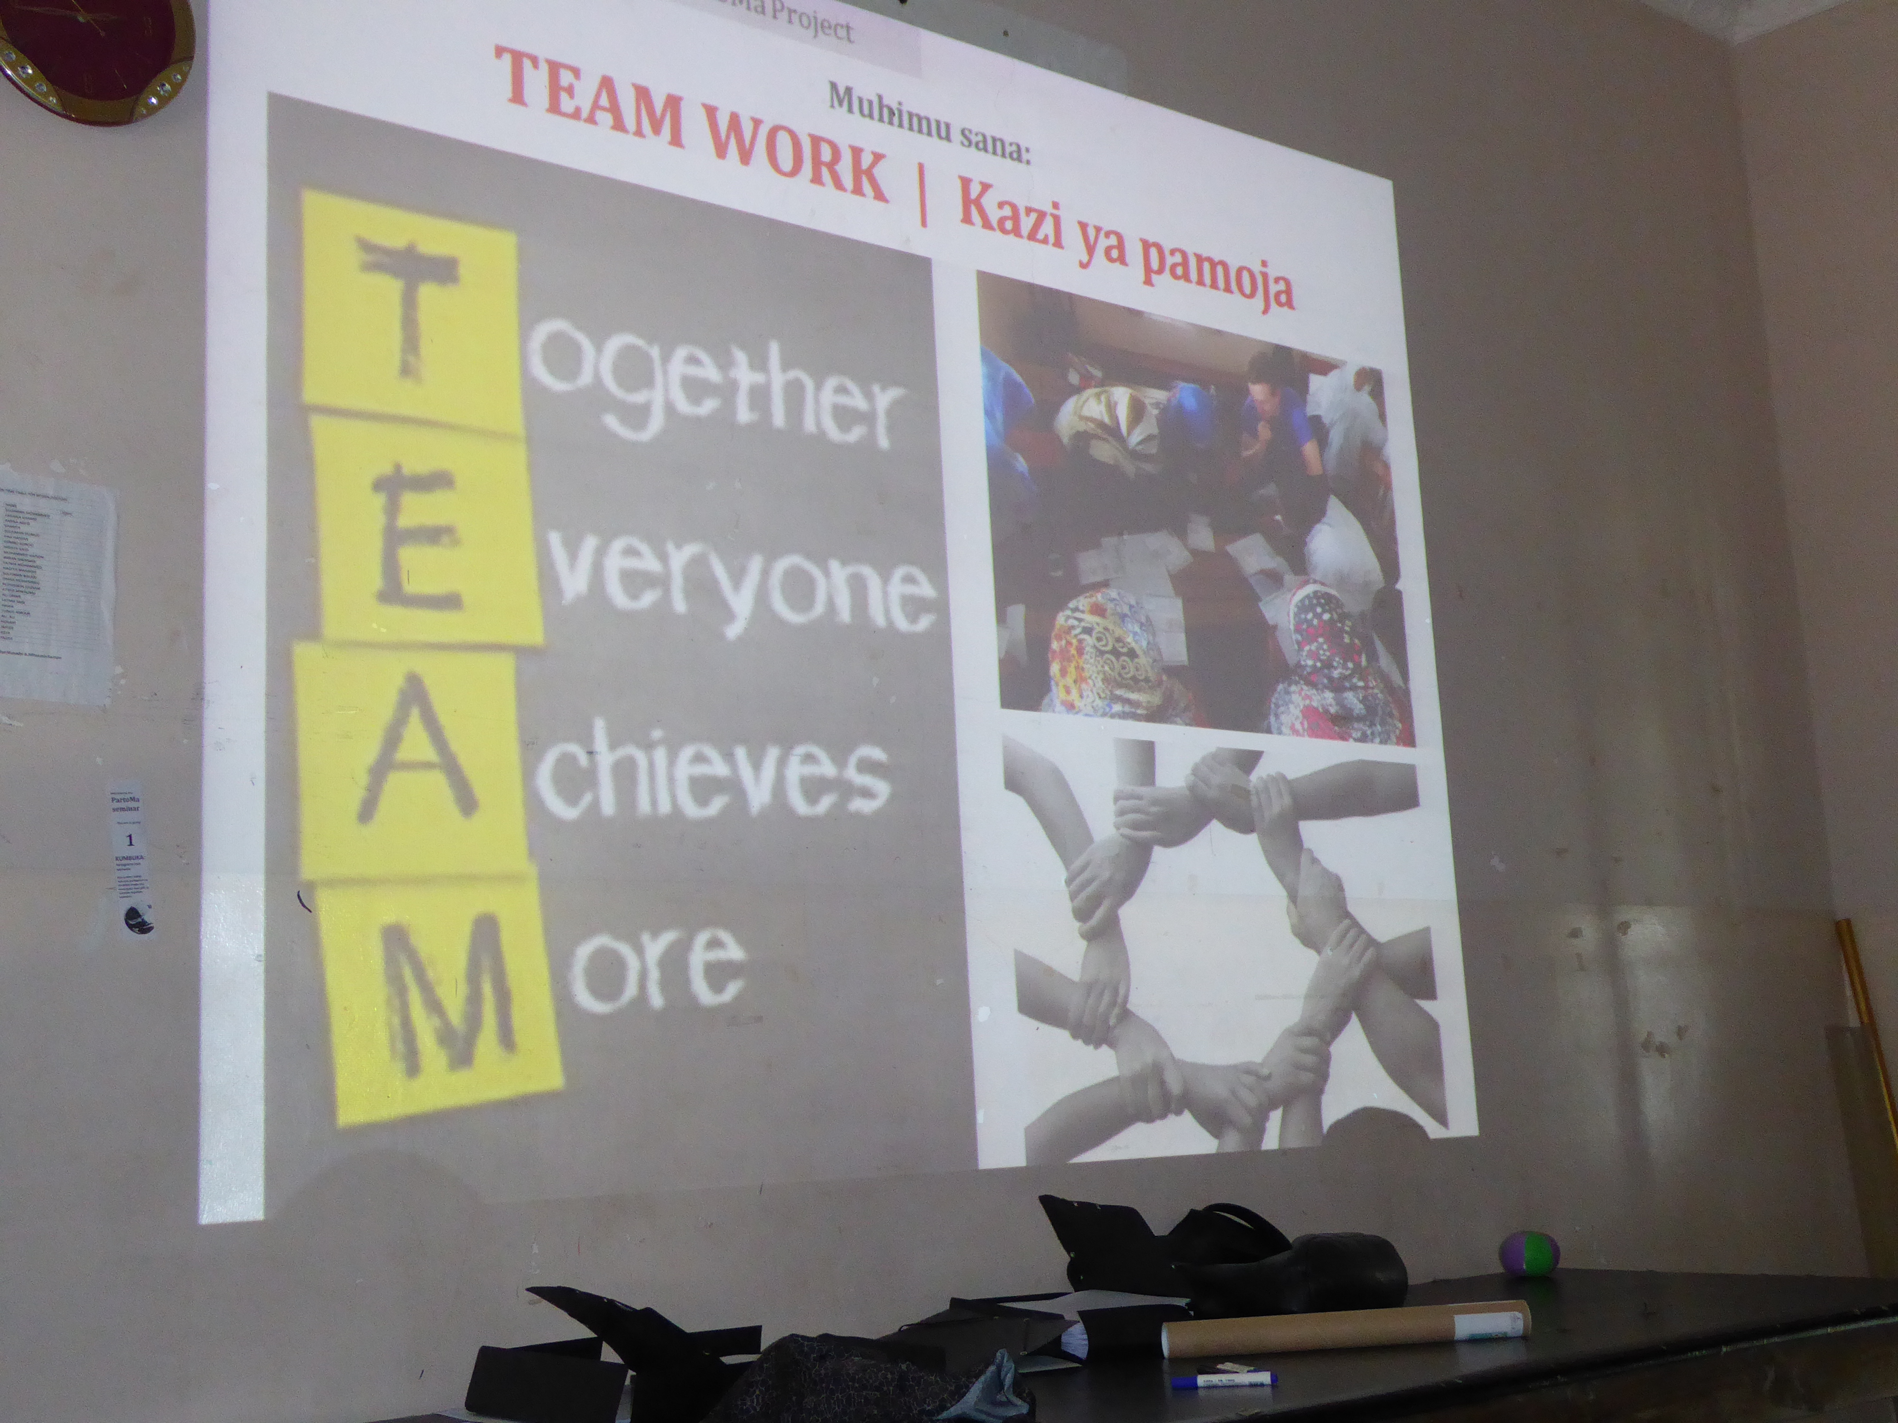
Stichting Hulp op Maat
Overveen, 15 augustus 2025 p/a Jos van Roosmalen
Bloemendaalseweg 244
2051 GN Overveen

Investeren in kennis: help mee mensen op te leiden
Het is weer hoog tijd voor een nieuw verslag! Onze tijd maakt het niet makkelijk om te denken aan min of meer veilige landen zonder de hele grote problemen, die we dagelijks in de meer dan afschuwelijke conflicthaarden te zien krijgen. Toch zijn ook in Tanzania jonge mensen bezig aan hun toekomst te werken, waarbij ze een steuntje in de rug kunnen gebruiken. Onze stem op 29 oktober verandert het woord ‘ontwikkelingshulp’ hopelijk weer in ‘ontwikkelingssamenwerking’. Hoe dan ook, blijven Uw giften meer dan simpelweg een gift, immers de jongeren die deze ontvangen, moeten vervolgens zelf nog wel aan de bak om de diploma’s te halen. Ook in Tanzania mét diploma’s, is het een uitdaging een goede baan te krijgen, maar zonder diploma kom je nergens. De ongelijkheid neemt toe, overal in de wereld en in een land als Tanzania kunnen veel jongeren die daarvoor geschikt zijn, het onderwijs van hun keuze niet betalen.
Saidi (foto links) is nu 22 jaar en zit inmiddels voor zijn eindexamen (A-level). Nadat vorig jaar zijn grootmoeder overleed, heeft hij nu naast zijn eindexamen ook de zorg voor zijn jongere broer Hassan en zusje Najma. De jongens wonen bij de andere straatjongens in Arusha, maar de meisjes moeten via de Stichting naar een boarding school
Op dit moment ondersteunt de Stichting 15 jongens en 7 meisjes op middelbare scholen en vervolgopleidingen op college en universitair niveau. Uw gift aan de Stichting Hulp op Maat komt voor het overgrote deel terecht op de plek waar het voor bedoeld is. Bankkosten blijven laag: het is mogelijk om betrouwbaar voor 0.99 euro per transactie geld te versturen en het komt dan onmiddellijk terecht in de telefoon van begunstigde. Daarin blijft het Afrikaanse continent vooroplopen. Het gaat om een vorm van hulp, die zoals gezegd betekent dat je het zelf moet doen: wij kopen geen diploma’s; het diploma hangt geheel af van eigen inspanning. Gebruikte laptops die nog in goede staat verkeren, blijven voor onze studenten zeer begeerde spullen: het reduceert de kosten van het eindeloos fotocopieren van allerlei lesmateriaal. Op de scholen en colleges zijn ook lang niet genoeg leerboeken, die dan ook vaak moeten worden aangeschaft door de leerlingen zelf om continu te leren.
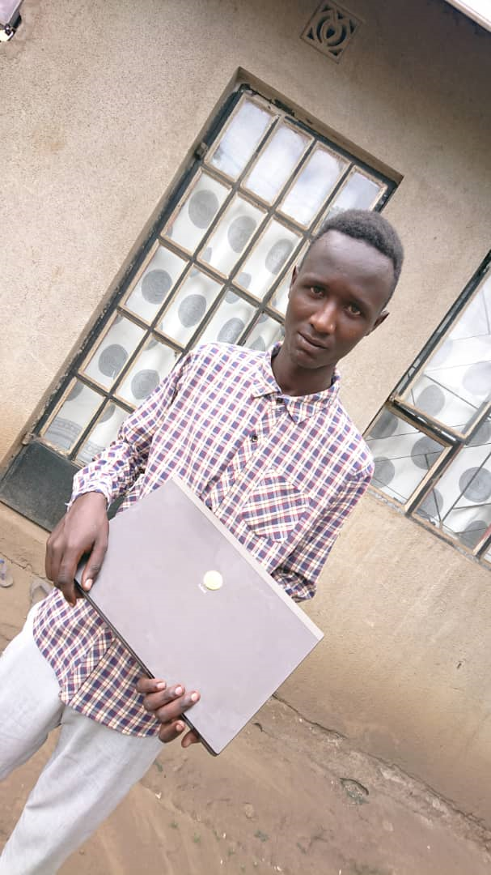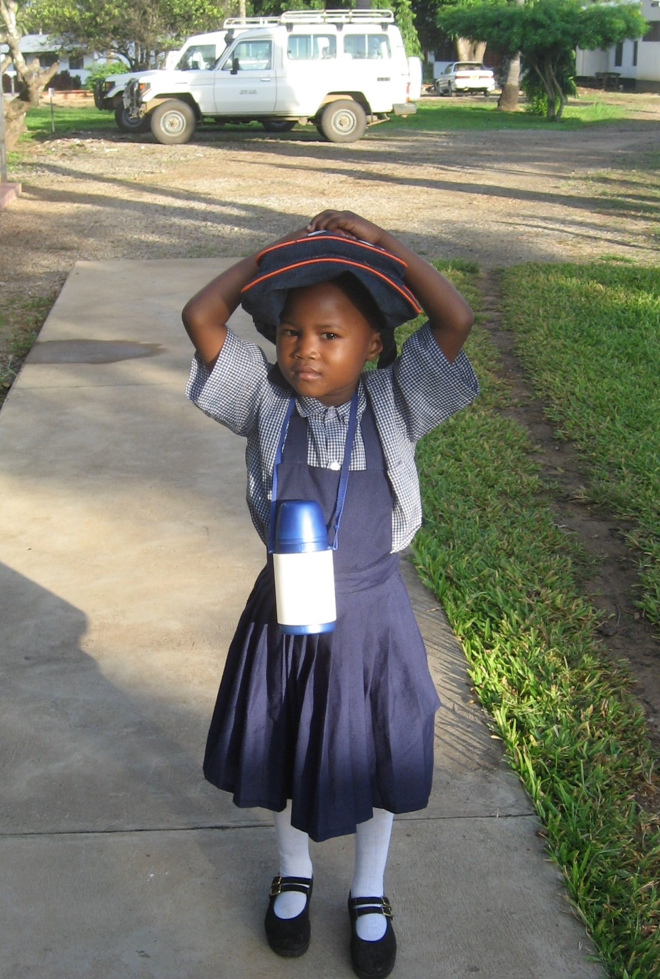
Godwin (links) kreeg 2 jaar geleden via de Stichting zijn laptop en voltooide dit jaar de opleiding tot Laboratory Technician in Haydom hospital. Afgelopen juli is hij als zodanig gaan werken in het zuiden van Tanzania. Output van de Stichting is er in de vorm van de vele school – en universitaire diploma’s en banen. Dat geeft hen weer de mogelijkheid hun familie te helpen. De wereld veranderen doet U niet, maar hun netwerk helpt U wel veranderen. Het lijken druppels, maar voor de betrokkenen gaat het om een wereld van verschil!
Ook dit jaar waren er weer vrienden, die ter gelegenheid van wat voor feest, afscheid of gelegenheid dan ook geld inzamelden voor de Stichting en ook hier past weer grote dankbaarheid. Via U kunnen wij zeer dankbaar werk in de praktijk brengen.
Het banknummer van de Stichting (ANBI-geregistreerd ) is:
NL53 ABNA 0 614 3209 76
ABN-AMRO Bloemendaal
www.transparante-anbi.nl/Product/Embed/3643
Mocht u overwegen op een fiscaal aantrekkelijke manier te willen schenken door middel van een lijfrenteschenking voor minimaal 5 jaar, daar is tegenwoordig geen notariële acte meer voor nodig. Hiervoor volstaat een brief van de Stichting waarin U hebt vastgelegd het af te trekken bedrag gedurende vijf jaar te storten. Neem hiervoor contact op via mijn mailadres: j.j.m.van_roosmalen@lumc.nl (let op de “underscore” tussen van en roosmalen).

Wij zijn U allen heel dankbaar voor Uw ondersteuning gedurende de afgelopen jaren en hopen, dat U ook dit jaar weer een bijdrage aan de Stichting wilt overwegen.

Met vriendelijke groeten,
Jos van Roosmalen
IN UIT
Saldo per 1-1-2024 1,740,44 Bankkosten 493,17
Giften 2023 22.881,21 Uitgaven voor scholing 23.370,41
Saldo per 31-12-2024 426,42

